公益社団法人岸和田青年会議所 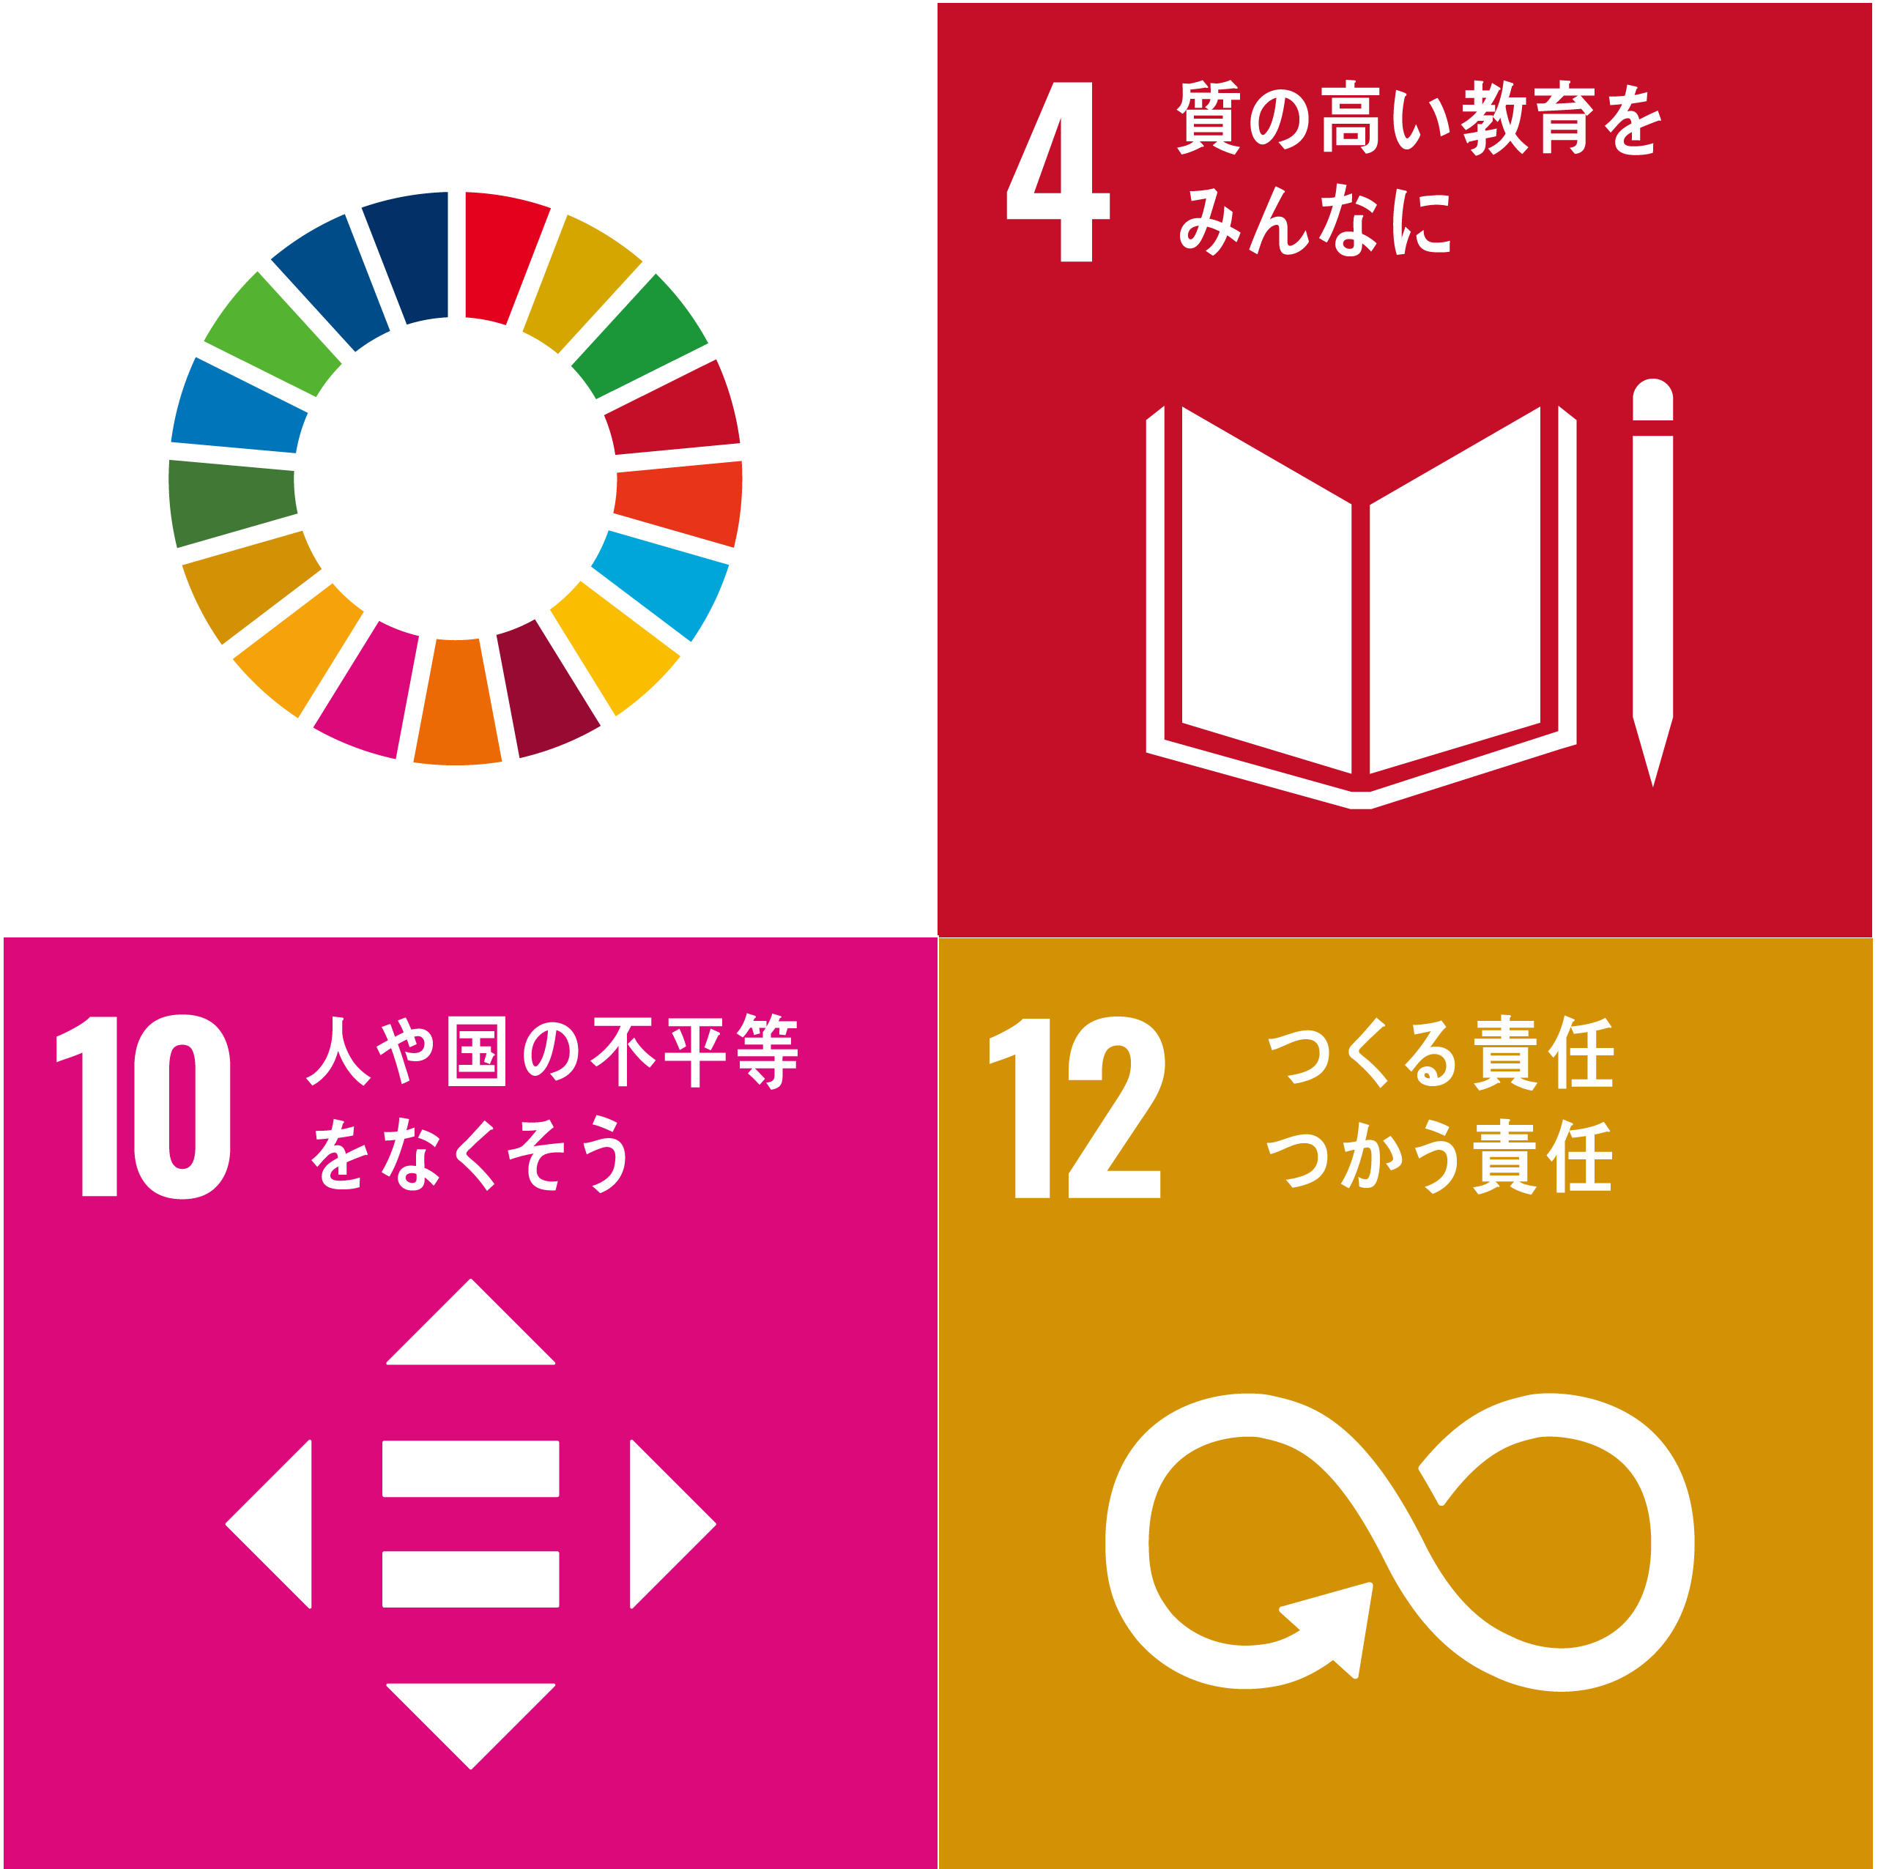

マスクでスマイル！！

８月度定例会

